**Методические задания по работе с проектом по теме «Волшебные ключи. Логика для детей»**

***1 Страница***

- Ребята, мы находимся в волшебной комнате. Выйти из неё можно только через дверь, а чтобы открыть одну их этих дверей, что надо? (ключ)

- Нам предстоит добыть не один ключ, а восемь. И один из них обязательно подойдёт к одной из дверей.

- Где же нам искать первый ключ? (где 1)

- Кто нашёл первое задание? Нажмите на число 1.

***2 Страница***

- Какое задание у мудрой совы?

- Найдите закономерность и продолжите ряд.

- Кто догадался, чего не хватает?



- Проверим, получим ли мы ключик… нажми…

***3 Страница***

- Смотрите, у нас появился 1 ключ.

- Кто нашёл второе задание? Нажми…

- Какое задание у Мудрой Совы?

- Найдите закономерность и продолжите ряд.

- Кто догадался, чего не хватает?



- Проверим, получим ли мы второй ключик… нажми…

***4 Страница***

-Молодцы! Уже 2 ключа.

- Кто нашёл 3 задание? Нажми… Прочитай задание от Мудрой Совы.

- Каким из кусочков можно заполнить пустое место?



- Проверим, получим ли мы ключик… нажми…

***5 Страница***

- Где 4 задание? Нажми…

- Что надо сделать? Прочитайте…

- Давайте достанем из шкафа 4 голубых, 6 серых и 3 чёрных носочка…. Посчитайте, сколько ребят смогут их взять?

( ОТВЕТ: 6 ребят, а 1 носочек без пары)

- Проверим, получим ли мы ключик… нажми…

***6 Страница***

- Где 5 задание? Нажми…

- Прочитаем задание…

- Что надо сделать?

- Ответ каждый мне скажет на ушко…

- Давайте проверим… будем нажимать на горошины и если в числе есть «двойка» - считаем, если нет – возвращаем горошину.

(ОТВЕТ: 13 двоек)

- Можем брать ключик…

***7 Страница***

- Кто нашёл 6 задание? Нажми…

- Что надо сделать?

- Возьмите со стола карточку и простой карандаш… попробуйте найти путь от верхнего квадрата до нижнего, чтобы равенство получилось верное.

|  |  |  |  |  |
| --- | --- | --- | --- | --- |
| 4 | + | 6 | – | 9 |
| – | 1 | – | 4 | + |
| 3 | + | 5 | + | 8 |
| – | 6 | + | 2 | = |
| 1 | + | 7 | = | 4 |

- Кто сделал и прочертит на доске стилусом?

- Теперь можем брать ключик…

***8 Страница***

- Кто нашёл 7 задание? Нажми…

- Что надо сделать?

- Что такое чётные числа?

- Какие чётные числа нам понадобятся в этом задании? (2, 4)

- Возьмите со стола карточку и простой карандаш… попробуйте убрать 6 кружков так, чтобы по горизонтали и вертикали было 2 или 4 кружка.

|  |  |  |  |
| --- | --- | --- | --- |
|  |  |  |  |
|  |  |  |  |
|  |  |  |  |
|  |  |  |  |

- Проверим… уберите на доске лишние кружки…

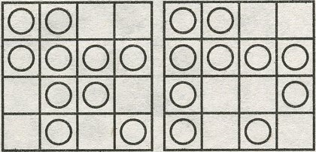

- Возьмём следующий ключик…

***9 Страница***

- Кто нашёл следующее задание?

- Что надо сделать?

- Это задание вы будите выполнять в парах. Возьмите со стола коробочки со счётными палочками, положите их как на образце. Подумайте, как переложив 2 палочки получить 11 квадратов.

- Кто сделает на доске?

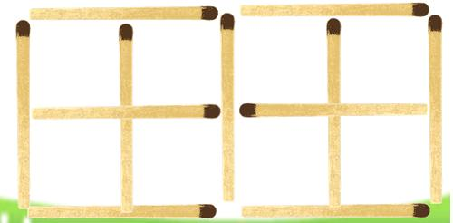

- Можем брать ключик…

***10 Страница***

- Сколько ключиков у нас? (8)

- Попробуем открыть дверь… иди открой…

- Большая дверь не открылась… попробуем маленькую…

***11 Страница***

- Сколько ключей у нас было? (8)

- Сколько использовали, чтобы открыть дверь? (1)

- Сколько теперь осталось? (7)

- Среди оставшихся ключиков есть особенный – музыкальный. Найдите его по описанию: «он не маленький и не большой, смотрит бородкой вверх влево».

- Кто нашёл? Нажми на ключик… (звучит музыка)

***Подведение итогов.***